xx.04.2024

PRO1000 – PRAKTISK PROSJEKTARBEID

RAPPORT

Gruppe 7

Eline Broli Haga - 266072

Line Bakåsmoen -

Martin Pettersen –

Maria Ulvheim - 219488

Silje Bue – 266120

# Forord

Denne rapporten dokumenterer vårt arbeid med å utvikle en nettside for USNStart Coworking Space, gjennom faget PRO1000N – Praktisk Prosjektarbeid ved Universitetet i Sørøst-Norge (USN) våren 2024.

USNStart Coworking Space er et fiktivt nyoppstartet coworking-miljø ved Universitetet i Sørøst-Norge, Campus Bø. Prosjektet har som hovedmål å utvikle en responsiv nettside for USNStart Coworking Space med nødvendige funksjoner og informasjon for potensielle medlemmer.

Rapporten gir en omfattende oversikt over våre erfaringer og utfordringer, samt hva vi har oppnådd gjennom hele prosjektet. Målet med rapporten er ikke bare å presentere sluttresultatet av nettsiden, men også å reflektere over egen læringsprosess og hvordan vi har benyttet teoretisk kunnskap til å løse praktiske problemstillinger. Vi har gjennom hele prosessen aktivt brukt pensum og kommunikasjon til å overkomme utfordringer.

Vi har fått verdifull erfaring med å arbeide i en tverrfaglig gruppe, hvor alle har ulike kvaliteter og styrker, noe som har bidratt til både personlig og faglig utvikling. Gjennom prosjektet har vi blitt utfordret til å lære ulike ferdigheter og teknikker, inkludert prosjektledelse og planlegging, designutvikling og brukertesting. Med ulik bakgrunn og forkunnskap har det å arbeide i team vært uvurderlig for sluttresultatet.

Vi ønsker også å takke vår veileder, samt medstudenter og hverandre for gode innspill og inspirasjon gjennom gode tilbakemeldinger og felles presentasjoner i løpet av semesteret.

Avslutningsvis ønsker vi å understreke at alle medlemmer i prosjektgruppen har bidratt til både nettside og rapportskriving, og at den gjenspeiler vårt felles arbeid og engasjement.

Gruppe 7

Denne rapporten er skrevet som dokumentasjon av vårt arbeid med faget PRO1000 – Praktisk Prosjektarbeid ved Universitetet i Sør-Øst-Norge (USN) våren 2024. Hensikten med denne rapporten er å vise frem hva vi har lært i dette faget og belyse hvilke utfordringer vi har støtt på underveis, samt hvordan vi aktivt har brukt pensum og kommunikasjon til å overkomme disse utfordringene. Resultatet av dette semesteret, i tillegg til det som kommer frem i denne rapporten, er en egenutviklet hjemmeside for et fiktivt konsept for USN.

Nettsiden vi har laget gjør det mulig å booke plasser hos USN sin nye co-working space, med forskjellige prismodeller for å treffe ulike målgrupper og behov. Som definert i oppgaveteksten er dette tilbudet hovedsakelig for .....

Innholdsfortegnelse

Forord 1

1.0 Introduksjon 3

1.1 Prosjektbakgrunn 3

1.2 Problembeskrivelse 3

1.3 Interessenter 3

1.4 SWOT-analyse 3

1.5 Omfang og begrensninger 3

1.6 Arbeidsfordeling 3

2.0 Prosjektplanlegging 5

2.1 Omfang (scope) 5

2.2 Tidsplanlegging 6

2.3 Organisering og kommunikasjon 6

2.3.1 Interessentanalyse og kommunikasjonsplanlegging 6

2.3.2 Kommunikasjonsplan 6

2.3.3 Samarbeidsverktøy 7

2.4 Risikostyring 8

3.0 Konseptutvikling 0

3.1 Forstudie og konsept 0

3.2 Mulighetsbegrensninger 0

3.3 Læringsplan 0

4.0 Programvareutvikling 0

4.1 Scrum som metode 0

4.2 Scrum-team 1

4.3 Sprinter 1

4.4 Vårt arbeid etter Scrum-metodikken 1

5.0 Product backlog 1

6.0 Teknologi og arkitetktur 1

7.0 Testing 1

8.0 Oppsummering av sprinter 1

9.0 Prosjektevaluering 1

10.0 Referanser 1

11.0 Oversikt over rapportens tabeller 1

12.0 Referanseliste 1

# Introduksjon

## 1.1 Prosjektbakgrunn

Bakgrunnen for arbeidet med å utvikle en nettside for USNStart Coworking Space og følgende prosjektrapport er gjennomføring av emnet PRO1000N – Praktisk Prosjektarbeid ved USN våren 2024. Capstone prosjekt med grundig beskrivelse, ønskeliste og begrensninger er gitt av emneansvarlig. Kunden – USN - ønsker å transformere tre laboratorieområder på sine områder ved Campus Bø til USNStart, et samarbeidsmiljø på 500 kvadratmeter hvor folk som ønsker kan leie seg inn.

**Formål**

**Behov**

**Målgruppe**

## 1.2 Problembeskrivelse

## 1.3 Interessenter

## 1.4 SWOT-analyse

## 1.5 Omfang og begrensninger

## 1.6 Arbeidsfordeling

Gjennom hele semesteret har gruppen fordelt oppgavene jevnt mellom seg for å sørge for rettferdig og tilnærmet lik arbeidsmengde for alle gruppemedlemmene. Under følger en oversikt over bidragene til hvert enkelt gruppemedlem.

**Eline Broli Haga**

|  |  |  |  |
| --- | --- | --- | --- |
| **Prosjektdel** |  | **Gjennomførte deloppgaver** | **Kommentar** |
| Innleveringer | Milestone 1 |  |  |
| Milestone 2 |  |  |
| Milestone 3 |  |  |
| Rapporten | Kapittel 1 |  |  |
| Kapittel 2 |  |  |
| Kapittel 3 |  |  |
| Kapittel 4 |  |  |
| Kapittel 5 |  |  |
| Kapittel 6 |  |  |
| Kapittel 7 |  |  |
| Kapittel 8 |  |  |
| Kapittel 9 |  |  |
| Kapittel 10 |  |  |
| Kapittel 11 |  |  |
| Nettside |  |  |  |
| Annet |  |  |  |

**Line Bakåsmoen**

|  |  |  |  |
| --- | --- | --- | --- |
| **Prosjektdel** |  | **Gjennomførte deloppgaver** | **Kommentar** |
| Innleveringer | Milestone 1 |  |  |
| Milestone 2 |  |  |
| Milestone 3 |  |  |
| Rapporten | Kapittel 1 |  |  |
| Kapittel 2 |  |  |
| Kapittel 3 |  |  |
| Kapittel 4 |  |  |
| Kapittel 5 |  |  |
| Kapittel 6 |  |  |
| Kapittel 7 |  |  |
| Kapittel 8 |  |  |
| Kapittel 9 |  |  |
| Kapittel 10 |  |  |
| Kapittel 11 |  |  |
| Nettside |  |  |  |
| Annet |  |  |  |

**Martin Pettersen**

|  |  |  |  |
| --- | --- | --- | --- |
| **Prosjektdel** |  | **Gjennomførte deloppgaver** | **Kommentar** |
| Innleveringer | Milestone 1 |  |  |
| Milestone 2 |  |  |
| Milestone 3 |  |  |
| Rapporten | Kapittel 1 |  |  |
| Kapittel 2 |  |  |
| Kapittel 3 |  |  |
| Kapittel 4 |  |  |
| Kapittel 5 |  |  |
| Kapittel 6 |  |  |
| Kapittel 7 |  |  |
| Kapittel 8 |  |  |
| Kapittel 9 |  |  |
| Kapittel 10 |  |  |
| Kapittel 11 |  |  |
| Nettside |  |  |  |
| Annet |  |  |  |

**Maria Sofie Ulvheim**

|  |  |  |  |
| --- | --- | --- | --- |
| **Prosjektdel** |  | **Gjennomførte deloppgaver** | **Kommentar** |
| Innleveringer | Milestone 1 |  |  |
| Milestone 2 |  |  |
| Milestone 3 |  |  |
| Rapporten | Kapittel 1 |  |  |
| Kapittel 2 |  |  |
| Kapittel 3 |  |  |
| Kapittel 4 |  |  |
| Kapittel 5 |  |  |
| Kapittel 6 |  |  |
| Kapittel 7 |  |  |
| Kapittel 8 |  |  |
| Kapittel 9 |  |  |
| Kapittel 10 |  |  |
| Kapittel 11 |  |  |
| Nettside |  |  |  |
| Annet |  |  |  |

**Silje Bue**

|  |  |  |  |
| --- | --- | --- | --- |
| **Prosjektdel** |  | **Gjennomførte deloppgaver** | **Kommentar** |
| Innleveringer | Milestone 1 | * Opprettet Project Management Board i Github * Laget Gantt Chartt |  |
| Milestone 2 | * Risk management table | Se kapittel 2.4 |
| Milestone 3 | * xxx |  |
| Rapporten | Kapittel 1 | * 1.6 Arbeidsfordeling | Skrev omfanget av eget arbeid |
| Kapittel 2 | * 2.4 Risikostyring * 2.3.1 og 2.3.2 | * Skrevet etter input fra gruppen og PRO1000GPT * Laget og delvis fylt ut tabellene |
| Kapittel 3 |  |  |
| Kapittel 4 |  |  |
| Kapittel 5 |  |  |
| Kapittel 6 |  |  |
| Kapittel 7 |  |  |
| Kapittel 8 |  |  |
| Kapittel 9 |  |  |
| Kapittel 10 |  |  |
| Kapittel 11 |  |  |
| Nettside |  |  |  |
| Annet |  | * Stod for innlevering av Milestone 1 * Opprettet Teams-kanal |  |

# 2.0 Prosjektplanlegging

## 2.1 Omfang (scope)

## 2.2 Tidsplanlegging

## 2.3 Organisering og kommunikasjon

### 2.3.1 Interessentanalyse og kommunikasjonsplanlegging

### 2.3.2 Kommunikasjonsplan

En kommunikasjonsplan, på engelsk kalt en Communication Management Plan, lages for å få oversikt over viktige elementer i prosjektet, som for eksempel stakeholders (viktige aktører i prosjektet), kommunikasjonskanaler, og møtene som skal foregå. Formålet med en slik plan er å organisere kommunikasjonen mellom de ulike aktørene, slik at man har en strukturert oversikt over møter med de ulike partene, tidspunkt, osv. (Schwalbe, 2011, s.414). Kommunikasjonsplanen burde være en del av selve prosjektplanen, dvs. At den er inkludert helt fra starten av prosjektet som en integrert del av arbeidet (Schwalbe, 2011, s.386). I Tabell 2.3.1 nedenfor har vi laget en kommunikasjonsplan tilpasset prosjektet. Kommunikasjonsaktivitetene er møtene vi har avtalt, og for hvert møte følger det med en beskrivelse av hva møtet skal innebære, en oversikt over hvilke aktører (stakeholders) som skal være med på det aktuelle møtet, hvor mange ganger slike møter skal avholdes, og til slutt hvilken plattform møtet skal finne sted på. Denne kommunikasjonsplanen er spesialtilpasset våre behov i arbeidet med prosjektet. Forskjellige prosjekt vil ha forskjellige behov, og dermed vil kommunikasjonsplanene kunne se veldig forskjellige ut.

|  |  |  |  |  |
| --- | --- | --- | --- | --- |
| KOMMUNIKASJONS-AKTIVITET | BESKRIVELSE | STAKEHOLDERS | FREKVENS | METODE |
| Oppstartsmøte | Det første møtet hvor vi blir kjent med prosjektet, målene for prosjektet, planlegger videre arbeid | Studentteamet | Engangs-hendelse, ved oppstarten av prosjektet | Microsoft Teams |
| Ukentlige planleggingsmøter | Møter hvor studentteamet samles for å se gjennom det vi har jobbet med og planlegge videre arbeid, fordeling av oppgaver | Studentteamet | Ukentlig | Facebook Messenger  Microsoft Teams  Github |
| Milestone-møter | Møte i forkant av innlevering av hver milestone hvor vi ser gjennom det vi skal levere | Studentteamet | I forkant av innlevering av milestones, totalt 3 ganger | Microsoft Teams  Github |
| Sprint-planlegging |  |  |  | Facebook Messenger Microsoft Teams |
| Sprint-gjennomgang |  |  |  | Facebook Messenger  Microsoft Teams |
| Sprint-evaluering | Vurdere hva som gikk bra og dårlig i sprinten, og avgjøre hva vi skal og ikke skal fokusere på fremover |  | Etter hver sprint | Facebook Messenger  Microsoft Teams |
| Tekniske avklaringer | Avklare tekniske aspekter ved oppgaven | Studentteamet | Behovsbasert | Facebook Messenger |
| Tilbakemelding |  | Studentteamet Veileder/lærer |  |  |
| Brukertesting |  | Studentteamet  Testbruker  Sluttbruker |  | Facebook Messenger  Microsoft Teams |
| Avslutningsmøte | Gjennomgang av oppgaven i sin helhet, med vurdering av arbeidet vi har utført, hva vi har lært, og ferdigstilling av prosjektet. Siste finpuss. | Studentteamet | Engangs-hendelse, ved avslutning av prosjektet | Microsoft Teams  Github |
| Endelig demo |  |  |  | Zoom |

*Tabell 2.3.1 – Kommunikasjonsplan*

### 2.3.3 Samarbeidsverktøy

**\*skriv et avsnitt om hvilke kommunikasjonsverktøy vi har brukt og hvorfor vi valgte de – kommentere ihht bilde under\***

|  |  |  |
| --- | --- | --- |
| **Hensikt** | **Verktøy** | **Årsak** |
| Kommunikasjon | Microsoft Teams - South Piedmont Community College | * Flere av teammedlemmene hadde erfaring med å bruke Teams fra før av * Det er et godt verktøy for å kunne redigere i samme dokument samtidig * Enkelt å fordele oppgaver gjennom Teams-appen «Planner» * Brukervennlig videosamtale-system med mulighet for å dele skjerm underveis |
| Messenger | * Utbredt plattform og app som samtlige hadde fra før av og fikk varslinger fra slik at kommunikasjonen kunne foregå raskere |
| zoom-logo - Mobit Asker & Bærum, Furuset og Romerike | * Forelesninger og kommunikasjon med foreleser |
| Prosjektledelse |  | * Prosjektledelse |
| Versjonskontroll | GitHub Logo and symbol, meaning, history, PNG, brand | * Prosjektdokumentasjon og fillagring |
| Nettsideutvikling | Figma Logo PNG vector in SVG, PDF, AI, CDR format | * Prototyping |

## 2.4 Risikostyring

Risiko kan defineres som en mulighet for tap, tapet i seg selv, eller enhver karakteristikk, objekt eller handling som er tilknyttet denne muligheten. Det å kunne håndtere risiko er svært viktig, og risikofaktorer bør derfor identifiseres tidlig. En prosjektleder bør også kunne vurdere påvirkningsgraden, samt planlegge hvordan de identifiserte risikofaktorene kan håndteres om de inntreffer (Gupta & Nguyen-Duc, 2021, s. 31). Under følger vår risikoanalyse for dette prosjektet.

For å vurdere alvorlighetsgraden av de identifiserte risikofaktorene for prosjektet, ble det laget en 5x5 risikomatrise, representert i tabell 2.4.1. Den er todelt og vurderer sannsynligheten for (y-aksen) og påvirkningen (x-aksen) av hver enkelt risikofaktor, på en skala fra lav til høy. Hensikten med denne matrisen er å rangere risikofaktorene på en objektiv måte, samt identifisere tiltak som kan iverksettes for å minimere de mest alvorlige risikofaktorene. En 5x5 risikomatrise gir også et mer nyansert bilde enn for eksempel 4x4 og 3x3 variantene av denne analysen (Guevara, 2024). I tillegg gjør fargekodene det lettere å få et raskt overblikk over hvilke risikofaktorer som er mest alvorlige, hvilket reduserer tiden det tok for de andre gruppemedlemmene å sette seg inn i den etter at den var utformet.

|  |  |  |  |  |  |
| --- | --- | --- | --- | --- | --- |
|  | Ubetydelig  1 | Liten  2 | Signifikant  3 | Stor  4 | Alvorlig  5 |
| 5 – Nesten garantert | Medium  5 | Høy  10 | Veldig høy  15 | Ekstrem  20 | Ekstrem  25 |
| 4 - Sannsynlig | Medium  4 | Medium  8 | Høy  12 | Veldig høy  16 | Ekstrem  20 |
| 3 - Moderat | Lav  3 | Medium  6 | Medium  9 | Høy  12 | Veldig høy  15 |
| 2 – Usannsynlig | Veldig lav  2 | Lav  4 | Medium  6 | Medium  8 | Høy  10 |
| 1 - Sjeldent | Veldig lav  1 | Veldig lav  2 | Lav  3 | Medium  4 | Medium  5 |

*Tabell 2.4.1 – Risikomatrise (Guevara, 2024)*

De forskjellige kategoriene i matrisen har følgende betydninger:

* Hyppighet (Guevara, 2024).
  1. **Sjeldent** – usannsynlig at det kommer til å skje, og/eller kommer til å ha små til ubetydelige konsekvenser
  2. **Usannsynlig** – mulig at det skjer noen ganger og/eller kommer til å ha moderate konsekvenser
  3. **Moderat** – sannsynlig at det kommer til å forekomme og/eller kommer til å ha betydelige konsekvenser
  4. **Sannsynlig** – overveidende sannsynlighet for at det kommer til å skje og/eller kommer til å ha store konsekvenser
  5. **Nesten garantert** – kommer nesten helt sikkert til å skje og/eller ha store konsekvenser
* Påvirkningsgrad (Guevara, 2024).
  1. **Ubetydelig** – kommer ikke til å føre til konsekvenser av betydning
  2. **Liten** – kan forårsake problemer, men bare i et lite omfang
  3. **Signifikant** – kan forårsake problemer av et mer betydelig omfang
  4. **Stor** – kan forårsake store problemer som vil føre til betydelige konsekvenser
  5. **Alvorlig** – vil forårsake enorme konsekvenser hvis det skjer

Overordnet kan man si at matrisen viser risikonivået som et resultat av $Sannsynlighet x Påvirkningsgrad$. De forskjellige kategoriene har alle fått tildelt en numerisk verdi mellom 1-5, hvor 1 er lavest i begge kategoriene. Her er oversikten over risikonivået de forskjellige poengsummene har blitt vurdert til å utgjøre:

* **Score 1-4: Akseptabel** – Ingen aksjonspunkter trengs, men fint å ha i bakhodet at disse risikomomentene også foreligger.
* **Score 5-9: Middels** – bør tas til etterretning og analyseres grundigere
* **Score 10-16: Tiltak nødvendig** –må gjennomgås jevnlig og iverksette forbedringsstrategier
* **Score 17-25: Uakseptabelt** – må unngås, og hvis identifisert må det iverksettes tiltak umiddelbart

|  |  |  |  |  |  |
| --- | --- | --- | --- | --- | --- |
| **Type risiko** | **Risikomoment** | **Sannsynlighet** | **Påvirkningsgrad** | **Totalt risikonivå** | **Tiltak** |
| **Operasjonell** | Forsinkelser i utviklings- og implementeringsprosessen | **5** | **3** | **15 Tiltak nødvendig** | Legge inn tilstrekkelig med tid i prosjektplanen slik at vi har noen dager ekstra på å løse eventuelle tidkrevende problemer som måtte oppstå |
| Manglende samarbeid eller kommunikasjon internt i teamet | **3** | **4** | **12**  **Tiltak nødvendig** | Avtale tid til statussamtaler og sørge for at alle har enkel tilgang til oppdateringer om hvordan vi ligger an. Dette har vi gjort gjennom å opprette en gruppechat på Facebook – hvor alle får varsel umiddelbart om det er noe og laget et felles Team på teams hvor vi legger inn deloppgaver fortløpende slik at alle kan se hvor langt vi har kommet, og eventuelt kan bidra på andres arbeid i sanntid om det trengs |
| Underestimering av arbeidsmengde | **4** | **3** | **12**  **Tiltak nødvendig** | Flere av teammedlemmene jobber ved siden av dette emnet, i tillegg til å ta tre andre fag dette semesteret. Dersom vi underestimerer arbeidsmengden er det begrenset med mer tid å hente fra gruppemedlemmene og dette kan gi signifikante utfall i resultatet |
| Manglende overholdelse av tidsfrister | **2** | **5** | **10**  **Tiltak nødvendig** | Om dette forekommer kan vi potensielt miste muligheten til å få vurdering i dette emnet og miste 7,5 studiepoeng – dette ønsker ingen av oss og vi kommer derfor til å hjelpe hverandre om noen står fast slik at vi kommer i mål |
| For lite tid til å lære nødvendig kunnskap | **3** | **3** | **9**  **Middels** | Risikoen for dette er vurdert til middels og konsekvensene er ikke vurdert til å være kritiske da vi er 5 personer med forskjellige bakgrunner og kompetanse slik at vi mest sannsynlig vil kunne hjelpe hverandre underveis |
| Ulik innsats i arbeidet | **4** | **1** | **4**  **Akseptabel** | Sannsynligheten for dette er stor, men vi mener at det er liten sannsynlighet for at det kommer til å påvirke sluttresultatet nevneverdig |
| **Teknologisk** | Tap av data | **2** | **5** | **10**  **Tiltak nødvendig** | Ved å laste opp alle dokumenter på Teams, ser vi på sannsynligheten for tap av data som minimal, men dersom dette skulle skje ville det hatt alvorlige konsekvenser for fremdriften i prosjektet |
| Manglende teknisk kompetanse | **5** | **2** | **10**  **Tiltak nødvendig** | Da samtlige teammedlemmer har begrenset kjennskap til plattformene vi benytter oss av i dette emnet (GitHub, Trello, Figma), vurderer vi sannsynligheten for manglende teknisk kompetanse til nesten garantert. Likevel vurderer vi verktøyene som såpass enkle og intuitive at vi ikke vurderer at det kommer til å påvirke prosjektet nevneverdig å sette seg inn i dem, bortsett fra eventuell økt tidsbruk |
| Feil i koden | **5** | **2** | **10 Tiltak nødvendig** | Tilstrekkelig testing for å finne feil slik at vi kan få rettet de opp fortest mulig |
| Manglende funksjonalitet | **2** | **3** | **6 Middels** | Prosjektbeskrivelsen oppleves presis og tydelig nok på hva som kreves, så risikoen for manglende funksjonalitet vil nok heller være et resultat av feil i koden enn feil oppfatning av kriteriene |
| Sikkerhetshull | **3** | **2** | **6 Middels** | Siden nettsiden skal brukes til studieformål har vi vurdert sikkerhetsrisikoen til å være moderat, da den i hovedsak ikke kommer til å bli benyttet til å samle inn store mengder personvern- og betalingsopplysninger |
| **Finansielt** | Høyere kostnader enn inntekter | **2** | **1** | **2**  **Akseptabel** | P.t. genererer det samme arealet ingen inntekter og eies og driftes av USN. Dette prosjektet kan potensielt generere merinntekter for USN, men ikke nødvendigvis høyere kostnader enn de allerede har |
| **Compliance** | Manglende overholdelse av krav, enten overfor foreleser eller brukeren av nettsiden | **1** | **4** | **4**  **Akseptabel** | Sørge for at vi klarer å levere alle Milestones innen gitte frister og følge godt med på tilbakemeldinger slik at vi kan få rettet opp feil innen rimelig tid |
| **Omdømme** | Utilstrekkelig testing | **2** | **2** | **4**  **Akseptabel** | Om dette forekommer vil vi finne ut av det gjennom tilbakemelding fra foreleser og kan korrigere deretter |
| Mangel på tilbakemelding fra målgruppen | **1** | **3** | **3**  **Akseptabel** | Om dette forekommer vil vi finne ut av det gjennom tilbakemelding fra foreleser og kan korrigere deretter |

*Tabell 2.4.2 – Risikoanalyse og tiltaksplan*

# 3.0 Konseptutvikling

## 3.1 Forstudie og konsept

## 3.2 Mulighetsbegrensninger

## 3.3 Læringsplan

# 4.0 Programvareutvikling

Systemutvikling?

## 4.1 Scrum som metode

Scrum ble opprettet som et motsvar til den tradisjonelle plandrevede Waterfall-modellen, som ga lite rom til fleksibilitet i utviklingsprosjekter. Å arbeide med en smidig metodikk som scrum hvor arbeid gjennomføres i korte sprinter – eller iterasjoner, åpner for uforutsette endringer og innspill underveis i utviklingsprosessen (Omtera, u.å.).

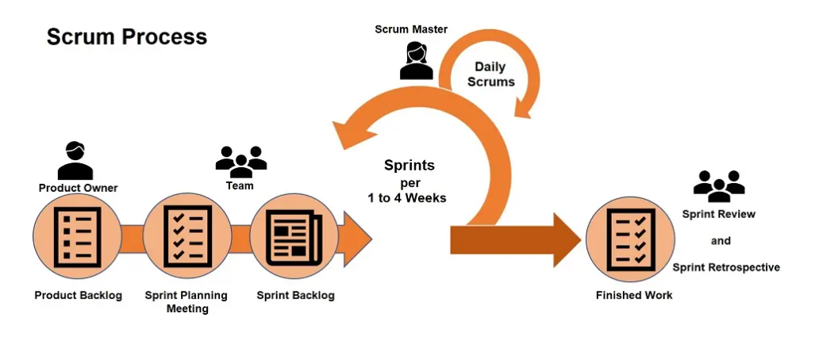(Jain, 2023).

Scrum består av tre roller: Product Owner, Scrum Master og Team. Product Owner er ansvarlig for å representere kundens interesser og behov gjennom å prioritere oppgaver i Product Backlog, eller produktkø, som er en liste over oppgaver som må fullføres i løpet av utviklingsprosessen. Scrum Master representerer ledelsen i prosjektet, og har som hovedoppgaver å ivareta scrumverdier og –praksiser, samt å sikre et funksjonelt og produktivt team ved å fjerne hindringer og eksterne distraksjoner. Teamet er ansvarlige for å designe, utvikle og teste selve produktet, og levere funksjonell programvare ved slutten av hver sprint (A. Nguyen-Duc, personlig kommunikasjon, 2024).

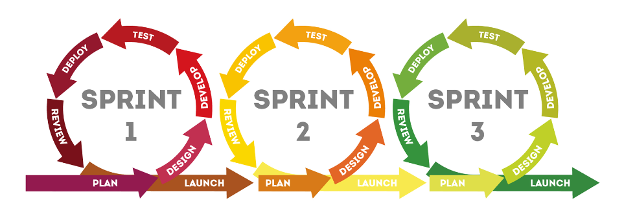(Radview, u.å.)

Arbeidet gjennomføres som nevnt i korte sprinter med en varighet på 1-4 uker. Hver sprint følger en fast struktur med Sprint planning, Sprint review, Sprint retrospective og Daily scrum. I Sprint planning planlegger Scrum Master sammen med utviklingsteamet hvilke oppgaver fra Product Backlogen som skal gjennomføres, og bryter dette målet, eller målene, ned til mindre gjennomførbare oppgaver – kalt en Sprint Backlog. Daily scrum er et kort planleggingsmøte for dagen. Sprint review er en gjennomgang og presentasjon av fullført arbeid, gjerne med interessenter og andre aktuelle personer til stede. Avslutningsvis avholdes et Sprint retrospective hvor det reflekteres over gjennomført sprint: Hva skal vi starte å gjøre? Hva skal vi slutte å gjøre? Hva skal vi fortsette å gjøre? (A. Nguyen-Duc, personlig kommunikasjon, 2024)

Det er denne metodikken, og disse prinsippene vi ønsker å etterstrebe i vår utviklingsprosess med USNStart Coworking Space.

## 4.2 Vårt arbeid med Scrum

- Product Backlog utarbeidet på bakgrunn av Capstone Wishlist

- Ingen konkret Scrum Master – alle deltakerne i teamet hadde ansvar for egne oppgaver og å få de ferdig i tide

- Varierende tidsperioder på sprinter pga. Tilgjengelighet.

- Praktiske årsaker - ingen daily scrum, men har brukt messenger for raske avklaringer og tilbakemeldinger ved behov.

- Project management board (kanban) for oversikt v/samarbeid <https://www.atlassian.com/agile/kanban/kanban-vs-scrum>

A **kanban board** is an agile **project management** tool designed to help visualize work, limit work-in-progress, and maximize efficiency (or flow). It

# 4.3 Work Breakdown Structure basert på scrum-metoden

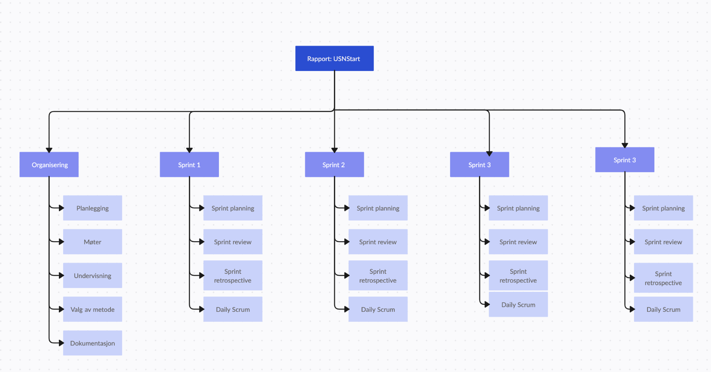*Utkast*

# 5.0 Product backlog

# 6.0 Teknologi og arkitetktur

# 7.0 Testing

# 8.0 Sprint rapporter

I dette kapitlet presenteres sprint rapporter fra alle gjennomførte sprinter underveis i prosjektet. En sprint rapport inneholder informasjon om team, mål og oppgaver for sprinten, samt en oppsummering og tilbakeblikk på gjennomført sprint.

For klarhet er det ønskelig å forklare hvordan sprint backlog for USNStart Coworking Space er satt sammen:

* Oppgaver basert på User Story fra Product Backlog presenteres som **USxx**, og brytes ned i mindre delmål kalt **SBxx**.
* Oppgaver knyttet til prosjektledelse, som ikke er inkludert i Produkt Backlog, men er nødvendige for å gjennomføre utviklingsprosessen presenteres som **Oxx**.

# 9.0 Prosjektevaluering

# 10.0 Referanser

# 11.0 Oversikt over rapportens tabeller

# 12.0 Referanseliste

Guevara, Patricia. (2024, 2.februar). *A guide to Understanding 5x5 Risk Assessment*

*Matrix*.Safety Culture. <https://safetyculture.com/topics/risk-assessment/5x5-risk-matrix/>

Gupta, V., & Nguyen-Duc, A. (2021). *Real-World Software Projects for Computer*

*Science and Engineering Students.* CRC Press.

Jain, H. (2023, 18. november). *Scrum Methodology for Agile Project Management.* EJable. <https://www.ejable.com/tech-corner/methodologies/scrum-methodology/>

Omtera. (u.å.). *What is Agile Methodology? Sprint Backlog and Link to Scrum.* <https://omtera.com/en/what-is-agile-methodology-sprint-backlog-and-link-to-scrum/>

OpenAI. (2023). PRO1000GPT (17. februar versjon) [Stor språkmodell].

<https://pro1000.streamlit.app/>

Radview. (u.å.). *Agile and Performance Testing – A Winning Combination.* <https://www.radview.com/blog/agile-and-performance-testing-a-winning-combination/>

Schwalbe, K. (2011). *Information Technology Project Management* (6. Utg) Course Technology, Cengage Learning